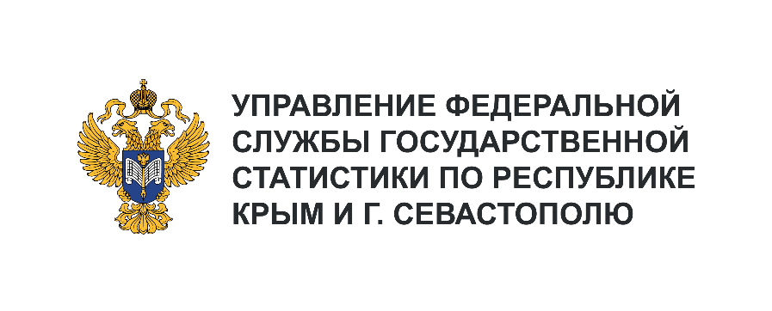
Пресс-служба Крымстата
Телефон: +7 (3652) 25-52-41
e-mail: 82.01@rosstat.gov.ru

Информационное сообщение для СМИ
25 марта 2024, Симферополь
ЗАНЯТОСТЬ РАБОТНИКОВ КУЛЬТУРЫ
В РЕСПУБЛИКЕ КРЫМ (К ДНЮ РАБОТНИКА КУЛЬТУРЫ)

По данным федеральной статистической отчетности в Республике Крым за январь-сентябрь 2023 года было занято 6,8 тыс. работников культуры, что составляет 1,7% от общей численности работников по полному кругу организаций Республики Крым.
В организациях государственной и муниципальной формы собственности работало 6,4 тыс. человек. Из них более трети – это специалисты в области культуры такие как режиссёры, балетмейстеры гримеры, художники по костюму, по свету, библиотекари, фотографы и т.д. Численность артистического персонала составила 0,5 тыс. человек или 8,2%, художественного персонала – 0,2 тыс. человек или 2,8%.
В Республике Крым в области культуры почти две трети работников – женщины. Мужчины больше заняты на должностях режиссеров кино, театра, продюсеров, писателей, поэтов и других литераторов, где их доля достигает почти половины. Профессии дикторов радио, телевидения, актеров, музыкантов, певцов и композиторов можно отнести к женским, поскольку женщин в них занято более 75%.

